杭 二
学 军
宁波效实
嘉兴一中
杭 高

2009—2010学年度高三第二次联考

数学试题（理科）
本试题卷分选择题和非选择题两部分。满分150分, 考试时间120分钟。
选择题部分（共50分）
参考公式：
如果事件A, B互斥, 那么 棱柱的体积公式
P（A+B）=P（A）+P（B） V=Sh
如果事件A, B相互独立, 那么 其中S表示棱柱的底面积, h表示棱柱的高
P（A·B）=P（A）·P（B） 棱锥的体积公式
如果事件A在一次试验中发生的概率是p, 那么n V=Sh
次独立重复试验中事件A恰好发生k次的概率 其中S表示棱锥的底面积, h表示棱锥的高
P_{n}（k）=C${}_{n}^{k}$p^{k} （1－p）^{n-k} （k = 0,1,2,…, n） 球的表面积公式
棱台的体积公式 S = 4πR²
$V=\frac{1}{3}h(S_{1}+\sqrt{S_{1}S_{2}}+S_{2})$ 球的体积公式
其中S₁, S₂分别表示棱台的上、下底面积, V=$\frac{4}{3}$πR³
h表示棱台的高 其中R表示球的半径
第Ⅰ卷（共50分）
一、选择题：本大题共10小题，每小题5分，共50分．在每小题给出的四个选项中，只有一项是符合题目要求的．
- 设全集则（CuA）∩B= （ ）
A． B． C． D．
2．设复数且则实数等于 （ ）
A． B． C． － D．－
？
开始
是
否
输出
结束
第4题图
3．在的展开式中系数最大的项是（ ）
A．第6项 B．第6、7项
C．第4、6项 D．第5、7项
4．如果执行右面的程序框图，那么输出的（ ）
A．96 B．120
C．144 D．300
5．已知角的终边上一点的坐标为
则角的最小正值为 （ ）
A． B．
C． D．
6．已知四棱锥的三视图如下图所示，则四棱锥的体积为（ ）
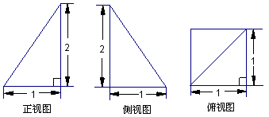

A． B． C． D．
7．设，命题甲：，命题乙：＜，则甲是乙成立的（ ）
A．充分不必要条件 B．必要不充分条件
C．充分必要条件 D．既不充分也不必要条件．
8．△ABC内接于以O为圆心，1为半径的圆，且$3\vec{\text{OA}}+4\vec{\text{OB}}+5\vec{\text{OC}}=\vec{0}$，则的值为
（ ）
A． B． C． D．
9．已知是双曲线上不同的三点，且连线经过坐标原点，若直线的斜率乘积，则该双曲线的离心率为 （ ）
A． B． C． D．
10．若关于的不等式的解集恰好是，则的值为（ ）
A． B． C． D．
第Ⅱ卷（共100分）

二、填空题：本大题共7小题，每小题4分，共28分，把答案填在答题纸上．
11．，总使得成立，则的值为__________。
12．一货轮航行到M处，测得灯塔S在货轮的北偏东15°相距20里处，随后货轮按北偏西30°的方向航行，半小时后，又测得灯塔在货轮的北偏东60°处，则货轮的航行速度为__________
13．设等比数列{$a_{n}$}的公比为q，前n项和为$S_{n}$，若$S_{n+1}$，$S_{n}$，$S_{n+2}$成等差数列，
则q的值为__________。
14．四面体ABCD中，共顶点A的三条棱两两相互垂直，且其长分别为，若四面体的四个顶点同在一个球面上，则这个球的表面积为 。
15．某少数民族的刺绣有着悠久的历史,下图（1）、（2）、（3）、（4）为她们刺绣最简单的四个图案,这些图案都是由小正方形构成，小正方形数越多刺绣越漂亮;现按同样的规律刺绣（小正方形的摆放规律相同），设第个图形包含个小正方形．则的表达式为__________。

16．从集合选出5个数组成的子集，使得这5个数的任两个数之和都不等于11，则这样的子集有__________个。
17．由约束条件确定的可行域D能被半径为1的圆面完全覆盖，则实数的取值范围是__________。
三、解答题：本大题共5小题, 共72分．解答应写出文字说明、 证明过程或演算步骤．
1,3,5
18．已知ΔABC的三个内角A、B、C满足，其中，且 $\text{sin}A−\text{sin}C+\frac{\sqrt{2}}{2}\text{cos}(A−C)=\frac{\sqrt{2}}{2}$。
（1）求A、B、C的大小；
（2）求函数在区间上的最大值与最小值。

19．在1，2，3，4，5的所有排列中，
（1）求满足的概率；
（2）记为某一排列中满足的个数，求的分布列和数学期望。

20．如图，在矩形中，，，是的中点，以为折痕将向上折起，使为，且平面平面
（Ⅰ）求证：；
（Ⅱ）求二面角的大小
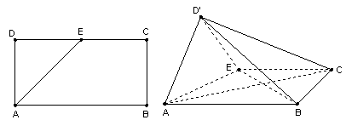

21．如图，，过曲线上一点的切线，与曲线也相切于点，记点的横坐标为。
（1）用表示的值和点的坐标；
（2）当实数取何值时，？并求此时所在直线的方程。
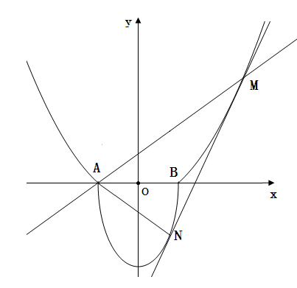

22．已知函数在区间上为增函数，且。
（1）当时，求的值；
（2）当最小时，
①求的值；
②若是图象上的两点，且存在实数使得，证明：。

参考答案

一、选择题：
CBDBC BCADA
提示：
9． D 提示：一定关于原点对称，设，，，
则，，。
10．A；提示：令。若，则是方程的两个实根，解得，矛盾，易错选D；若，则，相减得，代入可得，矛盾，易错选C；若，因为，所以。
二、填空题：
11．；12．里/小时；13．；14．$\text{16}π$；15．；
16．32个； 17．。
三、解答题：
18．解：（1）B=60°，∴A+C=120°，C=120°－A。…………1分
∵$\text{sin}A−\text{sin}C+\frac{\sqrt{2}}{2}\text{cos}(A−C)=\frac{\sqrt{2}}{2}$，
∴$\frac{1}{2}\text{sin}A−\frac{\sqrt{3}}{2}\text{cos}A+\frac{\sqrt{2}}{2}[1−2{\text{sin}}^{2}(A−{\text{60}}^{0})]$=$\frac{\sqrt{2}}{2}$，
，…………4分
又，，
…………6分
又∵0°<A<180°， A=105°，B=60°，C=15°。……………………8分
（2），，
可得，…………12分
于是当时，；当时，
。……14分
19．解：（1）所有的排列种数有个。满足的排列中，若取集合中的元素，取集合中的元素，都符合要求，有个。若取集合中的元素，取集合中的元素，这时符合要求的排列只有；；；共4个。
故满足的概率。…………7分
（2）随机变量可以取。
，，，
，。…………12分
故的分布列为
 | 0 | 1 | 2 | 3 | 5
的数学期望。…………14分
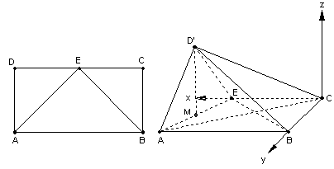
20．解：如图所示，

（Ⅰ）证明：因为，，
所以，即，…2分
取的中点，连结，则，
又平面平面，可得平面，
即得，…………5分
从而平面，故 ……………………7分
（Ⅱ）如图建立空间直角坐标系，则、、、，，从而，，。………9分
设为平面的法向量，
则可以取 ……………………11分
设为平面的法向量，
则可以取 ……………………13分
因此，，有，
即平面平面，故二面角的大小为。……………14分
21．解：（1）切线，即，…………2分
代入，
化简并整理得，（*）
由
得或。…………5分
若，代入（*）式得，与已知矛盾；…………6分
若，代入（*）式得满足条件，
且，
综上，，点的坐标为。…………8分
（2）因为，，…………10分
若，则，即，此时，
故当实数时，。 …………12分
此时，，
易得，，…………14分
此时所在直线的方程为。…………15分

22．解：。…………2分
（1）当时，由，
得或，
所以在上为增函数，在，上为减函数，…………4分
由题意知，且。
因为，所以，
可知。 ………………7分
（2）① 因为，
当且仅当时等号成立。……8分
由，有，得；…………9分
由，有，得；…………10分
故取得最小值时，，。 …………11分
②此时，，，
由知，，…………12分
欲证，先比较与的大小。
因为，所以，有，
于是，即，…………13分
另一方面，，
因为，所以，从而，即。…14分
同理可证，因此。 …………15分

